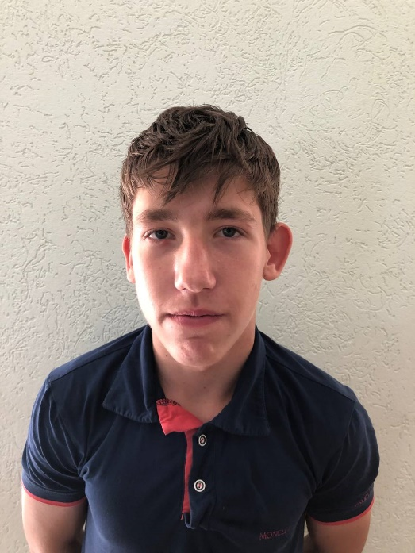

#ПРОВОЖУЛЕТОСПОЛЬЗОЙМОГИЛЕВ

**Немного о себе**

|  |  |
| --- | --- |
|  | Грудинов Максим, 16 лет |

|  |  |
| --- | --- |
|  | УО «Могилёвский государственный колледж строительства имени А.П. Старовойтова», 1 курс |

|  |  |
| --- | --- |
|  | Взбираться на вершину, С холма нестись в долину, Чтоб ветер дул мне в спину, Чтоб ощутить полет! Мой двухколесный велик Мне не заменят телик, Ни поезд, ни автобус, Ни даже самолет! |

Благодарен своему мастеру производственного обучения, Гомонову Александру Николаевичу, за то, что делится своими навыками и умениями.

**Я научился этим летом**

|  |  |
| --- | --- |
|  | Земляным работам |

|  |  |
| --- | --- |
|  | Готовить и смешивать раствор |

|  |  |
| --- | --- |
|  | Устанавливать бордюры |

**И достиг результатов**

|  |  |
| --- | --- |
|  | В стритболе |

|  |  |
| --- | --- |
|  | В кладке кирпича |

|  |  |
| --- | --- |
|  | В установке бордюров |

**Фотографии**

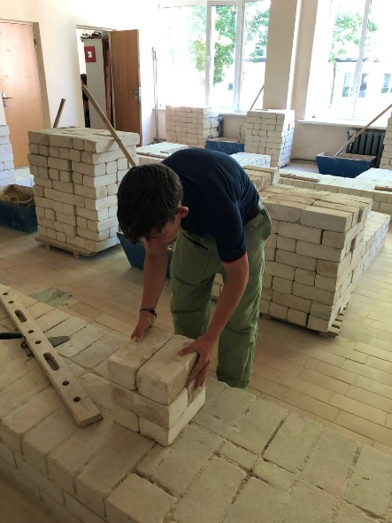

развитие профессиональных навыков